基于北斗卫星的海洋调查测量监控系统的设计与实现
来源：电子技术 作者：邓玉芬，张 博，张明亮
0 引言
目前执行海洋调查测量任务的各调查测量船都是单独作业的单点模式，各调查测量船的基本功能是调查采样、数据采集、以及样品和数据的初加工与存储，待舰船返航到岸站处理中心后再将数据加工成信息产品并发布，不能实时与岸站、其他船只或海洋观测手段等进行实时数据传输，存在产品发布周期长、数据更新慢等不足。本系统根据调查测量船测量设备现状和作业模式，分别在监控中心和测量终端搭建硬件平台，研制专用测控软件，并利用北斗系统数据通信功能在监控中心和测量终端之间进行数据传输和指令交互，即将各测量终端采集的测量状态数据按要求实时传送至监控中心，监控中心对接收到的数据进行实时处理和分析，并可根据任务需求向各测量终端下达控制指令，以指导和监控各测量终端的测量过程，从而形成在监控中心集中控制下的多艘测量船同时进行测量的分布式测量作业模式，达到提高测量数据的质量和测量作业效率的目的。
1 总体方案设计
北斗卫星是我国具有自主知识产权的卫星通信导航定位系统，信号覆盖范围为我国领土及周边地区。北斗卫星系统兼具导航定位、短信息通信、精密授时三大功能，可全天候、全天时提供卫星导航信息和短信息传输服务，可在我国及周边广大地区，为公路交通、铁路运输、海上作业、水文、气象等领域提供定位及数据通信服务。
本系统主要由监控中心、监测终端两部分组成。本方案研制中，继承北斗用户机通用技术，将用户机划分为天线、射频通道、基带数字信号处理、数据处理、电源模块和结构六大单元。同时针对分布式海洋调查测量的具体应用需求，需要研制监测中心的应用软件和嵌入式数据采集仪，对数据采集、分包进行优化处理。系统总体设计如图1所示。
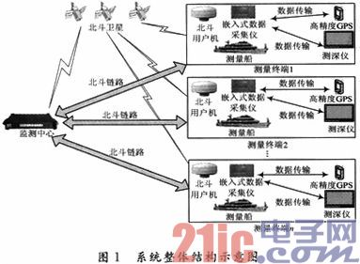
监测中心用于接收各监测终端的数据采集仪所上报的采集数据，并通过上层应用软件对数据进行分类、分析、整理、备份；同时需监控各监测终端的定位、通信等信息，具备通播发送、在电子海图上跟踪所选目标、轨迹回放、点名定位、电子罗盘导航等指挥调度功能。
嵌入式数据采集仪应具备高分辨率彩色屏幕，大字体、高亮度，以方便操作人员对采集数据工作和设备工作状态进行直观观察；同时内嵌WinCE操作系统，具备按键、触摸屏双重输入方式，从而使得操作简单易用。嵌入式数据采集仪与北斗用户机配套使用，采集仪具备多路串口，可同时接驳不同设备进行数据采集工作，采集后的数据通过北斗用户机发送到监测中心。
船舶北斗监测与数据采集要求北斗用户机具有防水、抗腐蚀、抗盐雾强的特点，同时可接驳高精度GPS，将定位结果、航速、航向等采集信息通过北斗链路发送到监测中心。
2 关键技术
2．1 监测中心设计
调查测量监测中心采用北斗一号指挥型用户机，该产品可同时接收3颗北斗卫星6个波束的信号，IC卡拆卸安装简便快捷，具备在电子海图上跟踪所选目标、轨迹回放、点名定位、电子罗盘导航等实用功能，操作界面美观、简单易用。在电池没电的情况下可直接使用交流适配器工作，环境适应能力满足野外环境使用。该产品可选择两种安装方式，如图2所示。
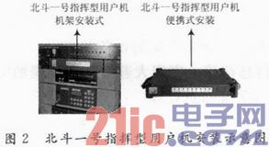
2．1．1 硬件单元
该产品采用“一线通”设计原理，天线与主机之间采用一根同轴电缆连接，使得安装更加可靠、便捷。主机正面具备三星六波束指示灯，便于对用户机系统工作状态进行监测。整机采用1U高度设计，安装拖架后可架设到标准19寸机柜中。
2．1．2 软件单元
PC平台数据采集软件装载到监测中心，实现多个远端设备北斗通信数据接收、处理，实现远端设备的数据采集控制，能够识别和处理远端设备上报的北斗、GPS位置，实现监控指挥终端设备状态等功能。PC平台数据采集软件采用N-TIER分层架构设计，面向对象的软件设计和实现方法。纵向架构层面上，软件系统提供硬件解析层、数据处理层和应用层三大层面。在每个大层面上又包含若干小层面的抽象、影射、实现和封装。采用这种设计最大限度地降低软件的耦合性，具有较高的可靠性、可维护性和可升级性，软件的总体设计图如图3所示。
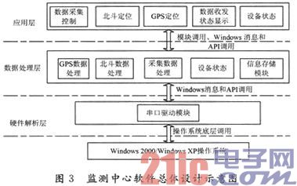
其中自上而下又可以划分为如下功能模块：
(1)采集数据处理模块。能够接收远端设备发送的北斗通信报文，实时处理和暂存接收到的采集数据，实时显示报文接收状态，丢失数据采集报文时应自动控制远端设备进行补发，并按照长报文数据交换格式拼接接收到的报文，采集数据正确、完整接收到后通过交互接口存入信息存储模块，用于事后采集数据的分析。
(2)北斗定位模块。能够接收和处理所有远端设备申请的北斗定位信息，并能通过交互接口存入信息存储模块，以用于后续北斗与GPS数据进行定位精度、使用性和适用性等定位系统应用性分析。
(3)GPS数据模块。能够接收和处理所有远端设备上报的GPS信息，并能通过交互接口存入信息存储模块，以用于后续北斗与GPS数据进行定位精度、使用性和适用性等定位系统应用性分析。
(4)设备状态模块。显示指挥终端的北斗卡信息，实时监控和显示指挥终端的设备状态。
(5)数据存储模块。存储和管理北斗定位、GPS定位和采集数据，并可以根据用户需要导出为TXT格式或Excel格式文件。
2．1．3 监测中心的主要功能
(1)实时接收下属用户所传输的上报数据。能够实时接收数据采集中心、船舶、车辆、高精度GPS等终端用户所上报的采集数据；自动对上报的采集数据进行分类分析、汇总。
(2)下属用户位置、短信息监控。下属用户位置信息可在监测中心软件系统中的电子地图上显示跟踪，进行可视化动态监控；点名定位功能(可以指定所辖下属用户进行定位)；可与下属用户进行短信息通信；具备地图漫游和显示、短信管理、轨迹回放等功能。
(3)信息管理功能。所有信息均应有相应的自动管理备份功能；具备对所有存储的历史数据进行分类统计和查询功能。
2．2 监测终端嵌入式数据采集仪设计
监测终端的船舶上统一配备北斗一号通信型终端、嵌入式数据采集仪及各种调测设备。北斗一号通信型终端是在保留北斗普通型用户机全部功能的基础上，针对各类无人值守数据采集站的使用特点而开发研制的一体型用户终端。除保留北斗定位、通信等功能外，将主机内部核心单元进行一体化设计，大大缩小了整机体积，同时采用特种外壳对设备进行封装，适用于高盐雾、高湿热等恶劣工作环境。同时，待机功耗进一步降低，以适应长时间工作的需要。嵌入式数据采集仪采用多路串口，可同时接驳多种数据采集设备，内嵌WinCE操作系统，可同时监测接驳设备的工作状态，同时配套北斗一号通信型终端，将采集到的数据转发给监测中心。如图4所示。
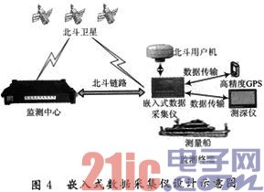
2．2．1 硬件单元
嵌入式数据采集仪显示屏采用640×480高分辨率彩色屏幕、大字体、高亮度、操作界面简单易用；支持3路以上串口，内嵌WinCE操作系统，并且具备按键、触摸屏双重输入方式。
北斗一号通信型终端是在保留北斗普通型用户机全部功能的基础上，针对各类无人值守数据采集站的使用特点而开发研制的一体型用户终端。除保留北斗定位、通信等功能外，将主机内部核心单元进行一体化设计，大大缩小了整机体积，同时采用特种外壳对设备进行封装，适用于高盐雾、高湿热等恶劣工作环境。同时，待机功耗进一步降低，以适应长时间工作的需要。
2．2．2 软件单元
嵌入式平台数据采集软件装载到车载或数据采集仪等远端设备上，实现GPS位置上报；实现采集数据的分包处理，并将分好的包自动按照北斗设备的最大处理能力上报到指挥终端；实现北斗定位；实时检测和显示北斗设备状态。嵌入式平台数据采集软件采用Windows CE嵌入式操作系统，界面操作应直观、友好。
嵌入式平台数据采集软件采用面向对象的软件设计和实现方法。从纵向上划分为串口数据处理与解析层，数据处理层和应用层三个层次，每个层次含有若干个小的子模块，软件的总体设计图如图5所示。
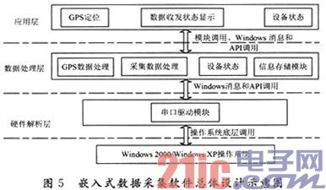
各子功能模块的说明如下：
(1)串口驱动模块。接收GPS接收机和采集器的数据，采用冗余性设计实现错误数据的剔除，具有并发数据处理能力。
(2)采集数据处理。接收采集器的采集数据，按照长报文数据传输格式和北斗终端的通信等级自动分包采集数据，按照北斗终端的最高传输频度发送指挥终端，接收指挥终端的长报文控制指令，自动根据北斗设备状态重发、补发采集数据包；接收指挥终端的采集数据控制指令，实现上报指挥终端号码更改、设定采集数据上报方式和频度等采集控制。
(3)GPS数据处理。处理串口驱动模块提交的GPS数据，按照GPS数据传输格式打包GPS定位数据，符合北斗终端的服务频度的情况下发送GPS数据。
(4)设备状态模块。显示北斗终端的用户卡信息，实时监控和显示北斗终端的设备状态。
(5)信息存储。实现大容量采集数据的实时存储，以便于事后采集信息处理。
2．2．3 嵌入式数据采集仪主要功能
(1)数据采集。采集气象站、高精度GPS等数据，通过北斗链路转发到海洋环境监测中心；具备显示屏和按键，可监控所连接设备的工作状态并可以对北斗设备进行操作控制；可实时显示北斗设备工作状态；可实时显示数据采集、传输工作状态。
(2)北斗基本功能。具备定位、短信息通信功能；具备地图漫游和显示、短信管理、轨迹回放等功能。
(3)信息管理功能。所有信息均应有相应的自动管理备份功能；具备对所有存储的历史数据进行分类统计和查询功能。
3 结语
该系统初步实现了监测中心、监测终端的各项功能，但由于目前“北斗”每次通信长度受限制，对于海量数据利用“北斗”进行传输，完全实现各种测量数据的实时传输，还有待于“北斗”导航系统的进一步发展，以进一步完善该分布式海洋调查测量系统。

